第1章 2005上半年系统分析师级上午试题分析与解答

试题（1）
在关于用例（uses case）的描述中，错误的是 （1） 。
（1）A．用例将系统的功能范围分解成许多小的系统功能陈述
B．一个用例代表了系统的一个单一的目标
C．用例是一个行为上相关的步骤序列
D．用例描述了系统与用户之间的交互

试题（1）分析
用例是一个行为上相关的步骤序列，既可以是自动的也可以是手工的，其目的是完成一个单一的业务任务。
用例将系统功能范围分解成许多小的系统功能陈述。一个用例代表了系统的一个单一的目标，描述了为了实现此目标的活动和用户交互的一个序列。用例是一种描述和记录系统需求的技术。一个用例本身并不是一个功能需求，但用例所讲述的场景包含了一个或者多个需求。

参考答案
（1）D

试题（2）、（3）
在用例建模的过程中，若几个用例执行了同样的功能步骤，这时可以把这些公共步骤提取成独立的用例，这种用例称为 （2） 。在UML的用例图上，将用例之间的这种关系标记为 （3） 。
（2）A．扩展用例 B．抽象用例 C．公共用例 D．参与用例
（3）A．association B．extends C．uses D．inheritances

试题（2）、（3）分析
用例之间的关系包括：关联关系、扩展关系、使用（或包含）关系、依赖关系和继承关系。
关联关系是一个参与者与一个用例发生交互的关系。
一个用例可能会包含由几个步骤组成的复杂功能，使用例难以理解。为了简化用例，使其更容易理解，通常可以将较复杂的步骤提取成专门的用例，这样得到的用例称为扩展用例，它扩展了原始用例的功能。扩展用例与其他扩展用例之间的关系称为扩展关系。在UML中，每个扩展关系标记为“<<extends>>”。
如果几个用例执行了同样的步骤，最好把这些公共步骤提取成独立的用例，称为抽象用例。抽象用例代表某种形式的“复用”，是降低用例之间冗余的工具。抽象用例可以被另一个需要使用其功能的用例访问。抽象用例和使用它的用例之间的关系称为使用（或包含）关系。在UML中，使用关系标记为“<<uses>>”。
依赖关系用来表示系统的用例之间的依赖性，在UML中，依赖关系标记为“<<depends on>>”。

参考答案
（2）B （3）C

试题（4）～（6）
UML提供了4种结构图用于对系统的静态方面进行可视化、详述、构造和文档化。其中 （4） 是面向对象系统建模中最常用的图，用于说明系统的静态设计视图；当需要说明系统的静态实现视图时，应该选择 （5） ；当需要说明体系结构的静态实施视图时，应该选择 （6） 。
（4）A. 构件图 B. 类图 C. 对象图 D. 部署图
（5）A. 构件图 B. 协作图 C. 状态图 D. 部署图
（6）A. 协作图 B. 对象图 C. 活动图 D. 部署图

试题（4）～（6）分析
UML提供了4种结构图用于对系统的静态方面进行可视化、详述、构造和文档化，它们分别是：
- 类图。类图显示了一组类、接口、协作以及它们之间的关系。在面向对象系统建模中类图是最常用的图，用于说明系统的静态设计视图。
- 对象图。对象图显示了一组对象以及它们之间的关系。用对象图说明在类图中所发现的事物实例的数据结构和静态快照。
- 构件图。构件图显示了一组构件以及它们之间的关系。用构件图说明系统的静态实现视图。
- 部署图。部署图显示了一组节点以及它们之间的关系。用部署图说明体系结构的静态实施视图。

参考答案
（4）B （5）A （6）D

试题（7）
已知［X／2］_{补}＝C6H，计算机的机器字长为8位二进制编码，则［X］_{补}＝ （7） 。
（7）A．8CH B．18H C．E3H D．F1H

试题（7）分析
根据题意，［X／2］_{补}=C6H，［X／4］_{补} 相当于将C6H这样一个用补码表示的8位数算术右移一次，故［X／4］_{补}=E3H。而［X］_{补}应为已知的补码左移一次，故［X］_{补}=8CH。

参考答案
（7）A

试题（8）
某软件公司项目A的利润分析如下表所示。设贴现率为10％，第二年的利润净现值是 （8） 元。
利润分析 | 第零年 | 第一年 | 第二年 | 第三年
利润值（元） |  | ￥889 000 | ￥1 139 000 | ￥1 514 000
（8）A. 1 378 190 B. 949 167 C. 941 322 D. 922 590

试题（8）分析
经济可行性是对一个项目或方案的成本效益的度量。有三种常用的技术可用于评估经济可行性，也称为成本效益：投资回收分析、投资回报率和净现值。
现值的计算公式为：
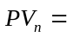1/（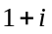）^{n}
其中，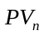是从现在起第年1.00人民币的现值，是贴现率。所以第二年的利润现值是PV₂=1/（1+0.1）² =941 322（元）。

参考答案
（8）C

试题（9）
软件开发工具Visual Basic、PB、Delphi是可视化的。这些工具是一种 （9） 程序语言。
（9）A. 事件驱动 B. 逻辑式 C. 函数式 D. 命令式

试题（9）分析
可视化程序设计（Visual Programming）运用面向对象程序设计的概念，通过图形化及可视途径，构建应用程序。它使程序设计更为简单、容易。软件开发工具Visual Basic、PB和Delphi提供了集成开发环境，运用代表通用子程序的图标，通过图形操作，构建基于图形用户界面（GUI）的应用程序，是可视化的，并是一种以事件驱动的程序语言。事件驱动（Event Driven）是指系统根据发生的事件发送消息给相应的程序，程序根据事件和当前状态，决定要做的事情。如果不发生事件，计算机的控制权并不在正在执行的程序手里，这时程序并不占用CPU资源。面向对象和可视化程序设计方法采用了事件驱动机制，所以程序设计方法发生了很大的改变。事件驱动给程序设计带来了极大的灵活性。同时，它可以在不采用分时系统的前提下实现多进程。

参考答案
（9）A

试题（10）、（11）
某公司为便于员工在家里也能访问公司的一些数据，允许员工通过Internet访问公司的FTP服务器，如下图所示。为了能够方便地实现这一目标，决定在客户机与FTP服务器之间采用 （10） 协议，在传输层对数据进行加密。该协议是一个保证计算机通信安全的协议，客户机与服务器之间协商相互认可的密码发生在 （11） 。
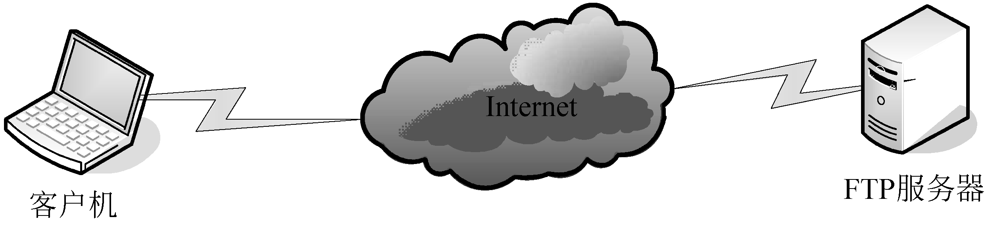
（10）A. SSL B. IPSec C. PPTP D. TCP
（11）A. 接通阶段 B. 密码交换阶段
C. 会谈密码阶段 D. 客户认证阶段

试题（10）、（11）分析
本题考查的是一些常用网络协议和SSL协议实现过程的基础知识。
安全套接层SSL（Secure Sockets Layer），现在后续的版本是传输层安全TLS（Transport Layer Security），它是传输层的安全协议，能够实现传输过程中对数据的加密。IPSec（IP Security）也能够实现对传输数据的加密，但它是网络层的安全协议。和IPSec一样，点到点隧道协议PPTP（Point to Point Tunnel Protocol）是链路层的安全协议。传输控制协议TCP能够保证数据的可靠传输，而且也是传输层的协议，但是它不具备加密功能。
安全套接层协议SSL是一个保证计算机通信安全的协议，对通信会话过程进行安全保护，其实现过程包括接通阶段、密码交换阶段、会谈密码阶段、检验阶段、客户认证阶段和结束阶段。接通阶段中，客户机通过网络向服务器打招呼，服务器回应。密码交换阶段，客户机与服务器之间交换双方认可的密码，一般选用RSA密码算法。会谈密码阶段，客户机与服务器间产生彼此交谈的会谈密码。客户认证阶段，服务器验证客户机的可信度。

参考答案
（10）A （11）B

试题（12）
3DES在DES的基础上，使用两个56位的密钥K₁和K₂，发送方用K₁加密，K₂解密，再用K₁加密。接收方用K₁解密，K₂加密，再用K₁解密，这相当于使用 （12） 倍于DES的密钥长度的加密效果。
（12）A. 1 B. 2 C. 3 D. 6

试题（12）分析
本题考查的是有关DES和3DES的基础知识。
DES是数据加密标准算法，它主要采用替换和移位的方法加密。它用56位密钥对64位二进制数据块进行加密，经过一系列替换和移位后，输入的64位原始数据转换成完全不同的64位输出数据。3DES在DES的基础上进行了改进，其加密密钥的长度效果相当于2倍于DES的密钥长度。

参考答案
（12）B

试题（13）
如下图所示，某公司局域网防火墙由包过滤路由器R和应用网关F组成，下列描述中错误的是 （13） 。
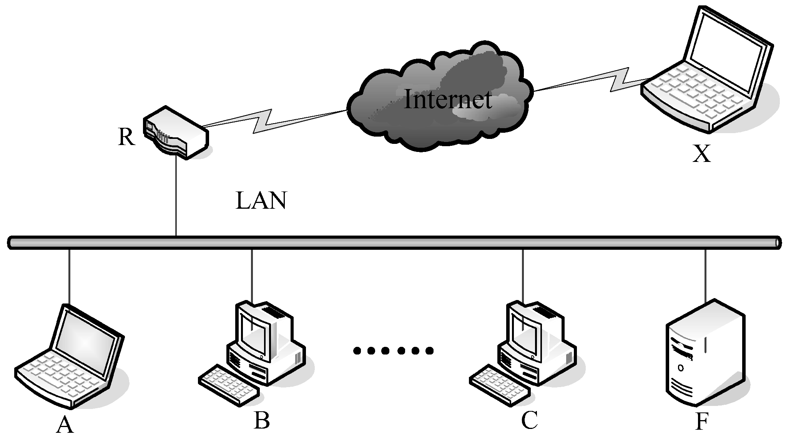
（13）A. 可以限制计算机C只能访问Internet上在TCP端口80上开放的服务
B. 可以限制计算机A仅能访问以“202”为前缀的IP地址
C. 可以使计算机B无法使用FTP协议从Internet上下载数据
D. 计算机A能够与计算机X建立直接的TCP连接

试题（13）分析
本题考查的是有关应用网关代理防火墙的基础知识。
应用代理网关防火墙是通过服务器建立连接的，支持较强的身份验证和注册功能。它能够彻底隔断内网与外网的直接通信，内网用户对外网的访问变成防火墙对外网的访问，然后再由防火墙转发给内网用户。所有通信都必须经应用层代理软件转发，访问者任何时候都不能与服务器建立直接的TCP连接，因此选项D是错误的。应用代理网关的优点是可以检查应用层、传输层和网络层的协议特征，对数据包的检测能力比较强。它能够限制局域网中的计算机访问特定的IP地址或者端口，因此选项A和B是正确的。由于能够检测应用层协议，因此，它还能够限制局域网中的计算机使用特定的应用层协议访问Internet，选项C也是正确的。

参考答案
（13）D

试题（14）
下列标准代号中， （14） 不是国家标准的代号。
（14）A. GSB B. GB/T C. GB/Z D. GA/T

试题（14）分析
“GB”为我国国家标准中规定的强制性国家标准代号；“GB/T”为我国国家标准中规定的推荐性国家标准代号；“GSB”为我国国家实物标准代号；“GA/T”为我国公安部制定的推荐性标准，属于行业标准。

参考答案
（14）D

试题（15）
由某市标准化行政主管部门制定，报国务院标准化行政主管部门和国务院有关行政主管部门备案的某一项标准，在国务院有关行政主管部门公布其行业标准之后，该项地方标准 （15） 。
（15）A. 与行业标准同时生效 B. 即行废止
C. 仍然有效 D. 修改后有效

试题（15）分析
我国制定的《标准法》中第二章第六条规定：对需要在全国范围内统一的技术要求，应当制定国家标准。国家标准由国务院标准化行政主管部门制定。对没有国家标准而又需要在全国某个行业范围内统一的技术要求，可以制定行业标准。行业标准由国务院有关行政主管部门制定，并报国务院标准化行政主管部门备案，在公布国家标准之后，该项行业标准即行废止。对没有国家标准和行业标准而又需要在省、自治区、直辖市范围内统一的工业产品的安全、卫生要求，可以制定地方标准。地方标准由省、自治区、直辖市标准化行政主管部门制定，并报国务院标准化行政主管部门和国务院有关行政主管部门备案，在公布国家标准或者行业标准之后，该项地方标准即行废止。

参考答案
（15）B

试题（16）
假设甲、乙两人合作开发了某应用软件，甲为主要开发者。该应用软件所得收益合理分配后，甲自行将该软件作为自己独立完成的软件作品发表，甲的行为 （16） 。
（16）A. 不构成对乙权利的侵害 B. 构成对乙权利的侵害
C. 已不涉及乙的权利 D. 没有影响乙的权利

试题（16）分析
未经合作者的同意将与他人合作开发的软件当作自己独立完成的作品发表，此种侵权行为发生在软件作品的合作开发者之间。作为合作开发的软件，软件作品的开发者身份为全体开发者，软件作品的发表权也应由全体开发者共同行使。如果未经其他开发者同意，又将合作开发的软件当作自己的独创作品发表，即构成侵权行为。

参考答案
（16）B

试题（17）
甲公司从市场上购买丙公司生产的部件a，作为生产甲公司产品的部件。乙公司已经取得部件a的中国发明专利权，并许可丙公司生产销售该部件a。甲公司的行为 （17） 。
（17）A. 构成对乙公司权利的侵害
B. 不构成对乙公司权利的侵害
C. 不侵害乙公司的权利，丙公司侵害了乙公司的权利
D. 与丙公司的行为共同构成对乙公司权利的侵害

试题（17）分析
丙公司生产的关键部件a，未经乙公司许可，属于侵权产品。对于侵权产品不存在专利权“权利用尽”的问题。因此，乙公司有权制止甲公司使用丙公司生产的关键部件a。甲公司的行为构成对乙公司专利权中的“使用权”的侵害，应承担相应的法律责任。如果，乙公司可以证明甲公司在购买、使用丙公司生产的关键部件a的过程中存在过错，有权要求甲公司给予损害赔偿。
不需要经过乙公司的许可，依据是《专利法》第六十三条第一款第（一）项。丙公司生产的关键部件a是经过乙公司许可的合法产品，该产品出售以后，乙公司作为专利权人对该产品的专利权已经“用尽”。

参考答案
（17）B

试题（18）、（19）
以下关于信息库（Repository）的叙述中，最恰当的是 （18） ； （19） 不是信息库所包含的内容。
（18）A. 存储一个或多个信息系统或项目的所有文档、知识和产品的地方
B. 存储支持信息系统开发的软件构件的地方
C. 存储软件维护过程中需要的各种信息的地方
D. 存储用于进行逆向工程的源码分析工具及其分析结果的地方
（19）A. 网络目录 B. CASE工具 C. 外部网接口 D. 打印的文档

试题（18）、（19）分析
信息库（Repository）是系统分析员、系统设计人员和系统构造人员保存与一个或多个系统或项目有关的文档的地方。可以为单个项目建立一个信息库，也可以使所有项目和系统共享一个信息库。信息库通常包括以下内容：
- 一个网络目录，目录中存储了字处理软件、电子表格软件以及其他含有项目信件、报告和数据的计算机文件；
- 一个或多个CASE工具目录或百科全书；
- 打印的文档；
- 一个到上述组件的内联网网站接口。

参考答案
（18）A （19）C

试题（20）
若要重构一个在功能上和性能上更为完善的改进的软件，可以使用 （20） 。
（20）A. 逆向工程工具 B. 程序切片工具
C. 程序理解工具 D. 再工程工具

试题（20）分析
用来辅助软件开发、运行、维护、管理，支持等过程中的活动的软件称为软件工具。逆向工程工具辅助软件人员将某种形式表示的软件（源程序）转换成更高抽象形式表示的软件。这种工具力图恢复源程序的设计信息，使软件变得更容易理解。
再工程工具用来支持重构一个功能和性能更为完善的软件系统。目前的再工程工具主要集中在代码重构、程序结构重构和数据结构重构等方面。

参考答案
（20）D

试题（21）、（22）
下列要素中，不属于DFD的是 （21） 。当使用DFD对一个工资系统进行建模时， （22） 可以被认定为外部实体。
（21）A. 加工 B. 数据流 C. 数据存储 D. 联系
（22）A. 接收工资单的银行 B. 工资系统源代码程序
C. 工资单 D. 工资数据库的维护

试题（21）、（22）分析
数据流图或称数据流程图（Data Flow Diagram，DFD）是一种便于用户理解、分析系统数据流程的图形工具。它摆脱了系统的物理内容，精确地在逻辑上描述系统的功能、输入、输出和数据存储等，是系统逻辑模型的重要组成部分。
DFD由数据流、加工、数据存储和外部实体4个要素构成。外部实体是指存在于软件系统之外的人员或组织，它指出系统所需数据的发源地和系统所产生数据的归宿地。因此选项B、C、D都不符合外部实体的定义。

参考答案
（21）D （22）A

试题（23）～（25）
软件的维护并不只是修正错误。为了满足用户提出的增加新功能、修改现有功能以及一般性的改进要求和建议，需要进行 （23） ，它是软件维护工作的主要部分；软件测试不可能揭露旧系统中所有潜在的错误，所以这些程序在使用过程中还可能发生错误，诊断和更正这些错误的过程称为 （24） ；为了改进软件未来的可维护性或可靠性，或者为了给未来的改进提供更好的基础而对软件进行修改，这类活动称为 （25） 。
（23）A. 完善性维护 B. 适应性维护 C. 预防性维护 D. 改正性维护
（24）A. 完善性维护 B. 适应性维护 C. 预防性维护 D. 改正性维护
（25）A. 完善性维护 B. 适应性维护 C. 预防性维护 D. 改正性维护

试题（23）～（25）分析
软件的维护并不只是修正错误。为了满足用户提出的增加新功能、修改现有功能以及一般性的改进要求和建议，需要进行完善性维护，它是软件维护工作的主要部分；软件测试不可能揭露旧系统中所有潜在的错误，所以这些程序在使用过程中还可能发生错误，诊断和更正这些错误的过程称为改正性维护；为了改进软件未来的可维护性或可靠性，或者为了给未来的改进提供更好的基础而对软件进行修改，这类活动称为预防性 维护。

参考答案
（23）A （24）D （25）C

试题（26）、（27）
信息工程的基础是信息战略规划，规划的起点是将 （26） 和企业的信息需求转换成信息系统目标。实施信息系统工程是要为企业建立起具有稳定数据型的数据处理中心，以满足各级管理人员关于信息的需求，它坚持以 （27） 为信息处理的中心。
（26）A. 事务处理 B. 现行人工和电算化混合的信息系统
C. 企业战略目标 D. 第一把手要求
（27）A. 数据 B. 过程 C. 功能 D. 应用

试题（26）、（27）分析
信息战略规划是信息工程实施的起点，也是信息工程的基础。信息战略规划的起点是将企业战略目标和企业的信息需求转换成信息系统目标。实施信息系统工程是要为企业建立起具有稳定的数据处理中心，以满足各级管理人员关于信息的需求，它坚持以数据为信息处理的中心。

参考答案
（26）C （27）A

试题（28）～（30）
“企业系统规划方法”和“信息工程”都推荐建立表示数据类（主题数据库）和过程之间关系的CU矩阵M。其中若第i号过程产生第k号数据类，则M_{ik}=C；若第j号过程使用第k号数据类，则M_{jk}=U。矩阵M按照一定的规则进行调整后，可以给出划分系统的子系统方案，并可确定每个子系统相关的 （28） 和 （29） ；同时也可了解子系统之间的 （30） 。
（28）A. 关系数据库 B. 层次数据库 C. 网状数据库 D. 共享数据库
（29）A. 关系数据库 B. 网状数据库
C. 专业（私有）数据库 D. 子集数据库
（30）A. 过程引用 B. 功能关系 C. 数据存储 D. 数据通信

试题（28）～（30）分析
“企业系统规划方法”和“信息工程”都推荐建立表示数据类（主题数据库）和过程之间关系的CU矩阵M。其中行表示数据类，列表示过程，并以字母C和U来表示过程对数据类的产生和使用。若第i号过程产生第k号数据类，则M_{ik}=C；若第j号过程使用第k号数据类，则M_{jk}=U。矩阵M按照一定的规则进行调整后，可以给出划分系统的子系统方案，并可确定每个子系统相关的共享数据库和专业（私有）数据库；同时也可了解子系统之间的数据通信。

参考答案
（28）D （29）C （30）D

试题（31）、（32）
信息战略规划报告应由3个主要部分组成：摘要、规划和附录。其中摘要涉及的主题包括：信息战略规划所涉及的范围、企业的业务目标和战略重点、信息技术对企业业务的影响、对现有信息环境的评价、推荐的系统战略、推荐的技术战略、推荐的组织战略、推荐的行动计划等。其中系统战略是关于 （31） 和 （32） 的总结。
（31）A. 技术结构规划 B. 整体网络规划
C. 数据库结构规划 D. 信息结构规划
（32）A. 业务系统结构规划 B. 机构结构规划
C. 过程结构规划 D. 系统发展规划

试题（31）、（32）分析
信息战略规划报告的形式和提交是信息战略规划阶段的最后任务。信息战略规划报告由3个主要部分组成。
- 摘要，简要地综述项目的结果，其内容应包括：信息战略规划所涉及的范围、企业的业务目标和战略重点、信息技术对企业业务的影响、对现有信息环境的评价、推荐的系统战略、推荐的技术战略、推荐的组织战略、推荐的行动计划等。其中系统战略是关于信息结构规划和业务系统结构规划的总结；技术战略是关于技术结构的总结；组织战略是关于信息系统组织进行机构改革的建议；行动计划是指要执行的主要项目、项目的持续时间、硬件设备获得的时间。
- 规划，详细说明执行摘要中相关的要点、所使用的表格、图形和插图表达的重要信息。其主要内容包括：阐述总体内容；业务环境描述；评价现有信息环境，确定在满足业务环境需求方面存在的问题；通过可选方案和推荐的信息结构、业务系统结果、技术结构，说明其优点，确定问题的解决的方案；最后给出推荐的行动计划。
- 附录，大部分规划的详细内容包含在附录中，并可考虑是否形成一个用于存放技术信息的信息战略规划技术报告。

参考答案
（31）D （32）A

试题（33）
在分布式数据库中， （33） 是指各场地数据的逻辑结构对用户不可见。
（33）A. 分片透明性 B. 场地透明性
C. 场地自治 D. 局部数据模型透明性

试题（33）分析
本题考查应试者对分布式数据库概念的掌握。选项Ａ的分片透明性是指全局数据模式如何分片对用户和应用程序不可见，其只需按全局模式进行操作，会由分布式系统映像到不同的分片上实现；选项Ｂ中的场地透明是指用户和应用程序不需要指出对哪个场地上的片段进行操作，场地的变换不会引起用户和应用程序使用上的改变；选项C是指各场地上的数据库具有独立处理的能力，可以执行该场地上的局部应用；选项D指各场地数据的数据模型（关系模型、非关系模型）和数据的逻辑结构以及选用的DBMS等对用户和应用程序是不可见的，用户和应用程序只需按全局关系模式进行操作，而由分布式数据库系统来实现转换。故答案选D。

参考答案
（33）D

试题（34）
数据仓库通过数据转移从多个数据源中提取数据，为了解决不同数据源格式不统一的问题，需要进行 （34） 操作。
（34）A. 简单转移 B. 清洗 C. 集成 D. 聚集和概括

试题（34）分析
本题考查应试者对数据仓库基本概念的掌握。数据仓库从大量的业务数据中提取数据，以方便进行联机分析处理，是决策支持系统的基础。因此，其数据已不是简单的业务数据的堆积，而是面向分析的大量数据，从业务数据到数据仓库中的数据，需要经过一系列的处理。简单转移是指将字段数据进行统一处理，以达到不同数据源提取到的数据的类型、结构、域上的统一；清洗是对业务数据逻辑结构上的统一，进行字段间的合并，构成新的字段，并相应对数据进行处理；集成是针对不同的业务数据，构建新的实体并组织数据；聚集和概括是指对相关数据进行统计汇总等操作后作为数据仓库中的数据。故答案为B。

参考答案
（34）B

试题（35）～（37）
设关系模式R < U，F >，其中U = { H，I，J，K，L }，若F = {H→IJ，J→K，IJK→L，L→H，L→K }，则F的最小函数依赖集F_{min} = { （35） }。关系模式R的候选关键字有 （36） 个， R属于 （37） 。
（35）A. H→I，H→J，J→K，IJK→L，L→H B. H→I，H→J，J→K，IJ→L，L→H
C. H→I，H→J，J→K，IJ→L，L→K D. H→I，J→K，IJ→L，L→H，L→K
（36）A.1 B. 2 C. 3 D. 4
（37）A.1NF B. 2NF C. 3NF D. BCNF

试题（35）～（37）分析
如果函数依赖集F满足下列条件，则称F为最小函数依赖集或最小覆盖：
- F中的任何一个函数依赖的右部仅含有一个属性；
- F中不存在这样一个函数依赖X→A，使得F与F-{X→A}等价；
- F中不存在这样一个函数依赖X→A，X有真子集Z使F-{X→A}{Z→A}与F等价。
试题（35）选项A中，由于J→K，故IJK→L中K是冗余属性，因此选项A是错误的；选项C中的L→H被去掉了，导致无法从选项C中根据Armstrong公理系统导出L→H，因此选项C是错误的；选项D中的H→J被去掉了，导致无法从选项D中根据Armstrong公理系统导出H→J，因此选项D是错误的。
试题（36）候选键共有3个，分析如下：
算法：对于给定的关系模式R<U, F>，其中U为属性集合，F为函数依赖集。
1）依照函数依赖集F将R中的所有属性分为L类、R类、LR类和N类属性，令X为L、N类属性的集合，Y为LR类属性集合；
2）若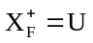，则X为R的唯一候选码，结束；否 则，转3）；
3）逐一取Y中的单一属性A，若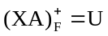，则XA为候选码，令Y=Y–{A}， 转4）；
4）依次取Y中的任意两个、三个……属性与XZ组成属性组，若XZ不包含已求得的候选码，关于F的闭包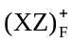，若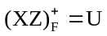，则XZ为候选码。直到取完Y中的所有属性为止，算法结束。
本题在函数依赖集F中无L类和N类属性，所有属性都是LR类属性，因此，X=Φ，Y＝{ H，I，J，K，L }。
1）我们分别取Y中的单一属性求闭包。
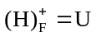，H是候选码。
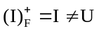，I不是候选码。
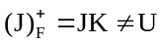，J不是候选码。
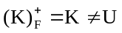，K不是候选码。
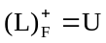，L是候选码。
此时Y去掉H和L，Y＝{ I，J，K }。
2）取Y中的两个属性求闭包。
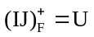，IJ是候选码。
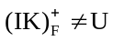，IK不是候选码。
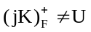，JK不是候选码。
本题的候选码为：H、L和IJ。故试题（36）的正确答案为C。
关系模式R属于第1范式（1NF）。因为按照第2范式定义，若关系模式R∈1NF，且每一个非主属性完全依赖于码，则关系模式R∈2NF。而试题（37）中，非主属性K不是完全依赖于码。

参考答案
（35）B （36）C （37）A

试题（38）、（39）
在一台按字节编址的8位计算机系统中，采用虚拟页式存储管理方案，页面的大小为1KB，且系统中没有使用快表（或联想存储器）。下图所示的是划分成6个页面的用户程序。
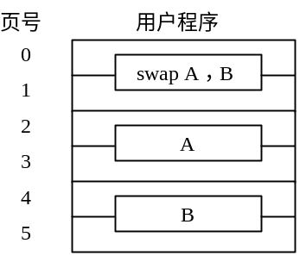
图中swap A，B是16位的指令，A和B表示该指令的两个16位操作数。swap指令存放在内存的1023单元中，操作数A存放在内存的3071单元中，操作数B存放在内存的5119单元中。执行swap指令需要访问 （38） 次内存，将产生 （39） 次缺页中断。
（38）A. 6 B. 12 C. 18 D. 24
（39）A. 3 B. 4 C. 5 D. 6

试题（38）、（39）分析
本题考查的是分页存储管理地址变换和缺页中断方面的基础知识。
对于试题（38），采用分页存储管理方案，操作系统将进程的每一页离散地分配到主存的多个物理块中，为此系统需要为每个进程建立了一张页面映射表，简称页表，记录每个页面在主存中对应的物理块号，页表是放在主存中的。进程在执行时，首先查找页表，然后再取指令或者取数据。这样执行16位的swap指令时，首先需要取指令，因此先访问页表，取指令的高字节，再访问页表，取指令的低字节，共需4次访问主存；然后取操作数A，访问页表，取操作数A的高字节，再访问页表，取操作数A的低字节，共需4次访问主存；最后取操作数B，访问页表，取操作数B的高字节，再访问页表，取操作数B的低字节，共需4次访问主存。从上分析可见共需访问12次主存。
对于试题（39），在虚拟（请求）分页存储系统中，由CPU的地址变换机构根据页表中的状态位判断是否产生缺页中断，然后调用操作系统提供的中断处理例程。缺页中断的特殊性主要体现在如下两点：
- 缺页中断在指令执行期间产生和进行处理，而不是在一条指令执行完毕之后。所缺的页面调入之后，重新执行被中断的指令。
- 一条指令的执行可能产生多次缺页中断，如：swap A，B而指令本身和两个操作数A，B都跨越相邻外存页的分界处，则产生5次缺页中断（不可能出现指令本身的两次缺页）。必须由CPU硬件确保对多个现场的保存。

参考答案
（38）B （39）C

试题（40）
若操作系统中有个作业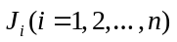，分别需要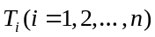的运行时间，采用 （40） 的作业调度算法可以使平均周转时间最短。
（40）A. 先来先服务 B. 最短时间优先
C. 响应比高者优先 D. 优先级

试题（40）分析
本题考查的是作业管理中作业调度算法性能衡量方面的基础知识。
最短作业优先调度算法是指对短作业优先调度的算法。作业调度程序每次是从后备作业队列中选择一个作业投入运行。假定个作业的运行时间：
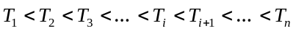
则个作业总的周转时间为：
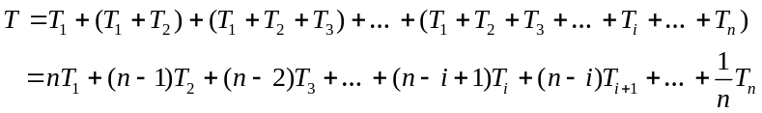
假设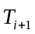比先运行，即交换和的位置可得：
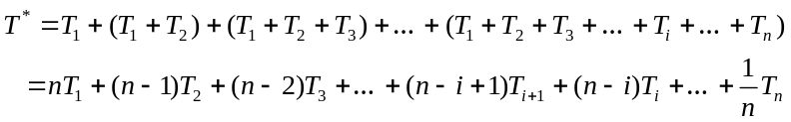
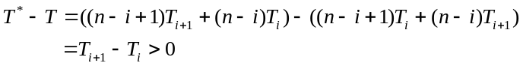
由此可见，最短作业优先调度算法能获得最短的周转时间。

参考答案
（40）B

试题（41）、（42）
将下面Shell程序段中的空缺部分补齐，使得它可以将指定的一个或多个输入文件的内容依次添加到输出文件的末尾。如果指定的输出文件不存在，则程序应自动产生一个输出文件。

if [ "$#" -lt 2 ]; then
echo "Usage $0 <output-file> <input file 1> [<input file2> ...]"
exit 0
fi
output="$1"
shift
for i in （41） ; do
if [ -e "$i" ]; then # or use '-a $i'
cat （42）
fi
done

（41）A. $＃ B. $i C. $！ D. $@
（42）A. "$i" > $output B. "$i" >> $output
C. $i > $output D. $i >> $output

试题（41）、（42）分析
本题考查的是Shell程序设计方面的基础知识。
程序的功能是指定一个或多个输入文件，将它们的内容依次添加到输出文件的末尾。如果指定的输出文件不存在，则程序应自动产生一个。本题命令行的格式应为：

concatenate-files.sh <输出文件> <输入文件1> [<输入文件2> …]
第一个if条件语句的条件段“"$#" -lt 2”的含义是位置参量的个数小于2，则显示提示信息并退出。
output="$1"语句的含义是将第一个参数作为输出文件。shift语句的含义是将位置参量左移。空（41）应填$@，表示所有位置参量，即相当于$1,$2,$3…。
由于试题要求将它们的内容依次添加到输出文件的末尾。对于UNIX系统Shell向用户提供了输入输出转向命令，可以在不改变应用程序本身的情况下自由地改变其数据的输入源和输出目的地。其中，“>”、“>>”表示输出转向，“<”表示输入转向。例如，cat命令用来将输入文件的数据显示在屏幕上：

cat input.txt

上述cat命令将input.txt文件中的内容输出到屏幕（标准输出设备）上。但是，如果我们将命令写成：

cat input.txt > output.txt

那么cat命令就会将原本输出到屏幕上的内容输入到文件output.txt中去并覆盖output.txt的内容。如果使用

cat input.txt >> output.txt

将input.txt文件的内容添加到output.txt文件的末尾。
通过上述分析，空（42）应填"$i" >> $output。

参考答案
（41）D （42）B

试题（43）
操作员甲和乙录入数据错误概率均为1/1000。为了录入一批重要数据，通常采取甲、乙两人分别独立地录入这批数据，然后由程序对录入数据逐个进行比较，对不一致处再与原数据比较后进行修改，这种录入数据的方式，其错误率估计为 （43） 。
（43）A．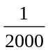 B．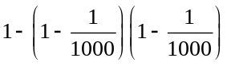
C．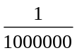 D．远小于

试题（43）分析
为了录入一批重要数据，减少录入错误造成的损失，通常采取甲、乙两人分别独立地录入这批数据，然后由程序对录入数据逐个进行比较，对不一致处再与原数据比较后进行修改。
假设操作员甲和乙录入某个数据错误的概率均为p，那么，
（1）两人都正确的概率为（1–p）²，此时校对程序不做处理；
（2）一个正确另一个错误的概率为2p（1–p），此时校对程序发现不一致，通过与原数据的比较，基本上可以改正错误；
（3）两人都出错的概率为p²。如果两人出的错误不一致，则校对程序仍然可以发现；如果两人犯了同样的错，则校对程序就不能发现，不能处理，该错误就会计算进这种录入校对方法下的错误率。一般来说，独立的两个录入者犯同样错的概率是比较小的。
综合以上情况，双人同时录校的方法，最后的错误率将大大低于p²。

参考答案
（43）D

试题（44）
（44） 引起的数据库异常，其破坏性最大。
（44）A．事务内部故障 B．系统故障 C．介质故障 D．病毒引起故障

试题（44）分析
数据库中的四类故障是：事务内部故障、系统故障、介质故障及计算机病毒。
事务内部故障：事务内部的故障有的是可以通过事务程序本身发现。例如，银行转账事务，将账户A的金额转X到账户B，此时应该将账户A的余额-X，将账户B的余额+X。如果账户A的余额不足，那么，两个事务都不做，否则都做。但有些是非预期的，不能由事务程序处理的，如运算溢出、并发事务发生死锁等。
系统故障：通常称为软故障，是指造成系统停止运行的任何事件，使得系统要重新启动，如CPU故障，操作系统故障，突然停电等。
介质故障：通常称为硬故障。如磁盘损坏、磁头碰撞、瞬时强磁干扰。此类故障发生几率小，但破坏性最大。
计算机病毒：是一种人为的故障和破坏，是一些恶作剧研制的一种计算机程序，可以繁殖和传播。

参考答案
（44）C

试题（45）
对ERP项目最适当的定位是 （45） 。
（45）A．信息系统集成项目 B．管理变革项目
C．技术改造项目 D．工作流实施项目

试题（45）分析
ERP的最大效用在于它通过计算机与网络通信技术，实现对企业内外资源的有机整合和优化配置，从而全面提升核心竞争力。ERP需要打破MRPⅡ传统制造业的行业局限性，需要把触角伸向各行各业，真正体现ERP应用范围的扩展性，并逐渐形成针对行业的解决方案；ERP应该支持企业由于行业竞争特点所表现的不同竞争形态，并根据不同竞争形态的企业特性需求，做对应的核心模块以及辅助模块调整；ERP应该具有决策分析功能，根据企业不同的发展阶段设计系统的基本内容，在企业级的范围内为企业提供关键问题的实时分析能力；ERP系统应该在企业数据和信息集成的基础上，实现企业管理功能上的集成，驱动企业物流、资金流、信息流、工作流的高度集成和统一，使企业逐步走向虚拟、敏捷和互动的高级形态……ERP仅仅只是企业信息化的第一阶段，人们将会越来越多地发现，ERP与CRM、SCM等联系在一起，而以ERP作为坚实的基础，通过CRM管理客户关系，通过SCM管理供应链，从而产生一个完善的电子商务系统。对ERP项目最适当的定位是管理变革项目。

参考答案
（45）B

试题（46）、（47）
内存地址从AC000H到C7FFFH，共有 （46） K个地址单元。如果该内存地址按字（16位）编址，由28片存储器芯片构成。已知构成此内存的芯片每片有16K个存储单元，则该芯片每个存储单元存储 （47） 位。
（46）A．96 B．112 C．132 D．156
（47）A．4 B．8 C．16 D．24

试题（46）、（47）分析
将大地址加1等于C8000H，再将大地址减去小地址，即C8000H－AC000H＝1C000H。十六进制的（1C000）₁₆＝2¹⁶＋2¹⁵＋2¹⁴＝64K＋32K＋16K＝112K。
需构成的内存为112K×16K，使用28块芯片构成该内存，则每个芯片的容量应为 4×16K。已知构成此内存的芯片每片有16K个存储单元，故该芯片每个存储单元存储4位二进制数。

参考答案
（46）B （47）A

试题（48）～（50）
已知某高速缓存Cache采用组相联映像方式，即组间直接映像，组内全相联映像。假设主存容量为4096块，每块256字节。高速缓存包含32块，分8组，每组4块。高速缓存的地址变换表应包含 （48） 个存储单元；每个存储单元应能存放 （49） 位二进制数；每次参与相联比较的是 （50） 个存储单元。
（48）A．8 B．16 C．32 D．48
（49）A．7 B．8 C．9 D．10
（50）A．4 B．8 C．12 D．16

试题（48）～（50）分析
由于高速缓存包含32块，而高速缓存的地址变换表应有32个存储单元与之相对应，故地址变换表应包含32个单元。
每个存储单元应存放两部分内容：一部分为主存块所在的区号，主存最多可分为4096÷32＝128区，可用7位二进制数来表示。另一部分是存储单元中必须记录主存的某块在组内的位置，由于每组只有4块，故用2位二进制编码即可表示。因此，每个存储单元应存放9位二进制编码。
因为组间是直接映像，每次进行相联比较只在一个组内进行，所以每次相联比较的只有4个单元。

参考答案
（48）C （49）C （50）A

试题（51）
质量控制非常重要，但是进行质量控制也需要一定的成本。 （51） 可以降低质量控制的成本。
（51）A. 使用抽样统计 B. 进行过程分析
C. 对全程进行监督 D. 进行质量审计

试题（51）分析
进行质量控制一定要注意成本，使用抽样统计可以降低质量控制的成本。

参考答案
（51）A

试题（52）
对于MPEG视频中的空间冗余信息可以采用 （52） 的方法来进行压缩编码。
（52）A. 帧间预测和变换编码 B. 霍夫曼编码和运动补偿
C. 变换编码和帧内预测 D. 帧内预测和运动补偿

试题（52）分析
视频图像本身在时间上和空间上都存在冗余信息。对视频进行编码就是去除时间和空间上的冗余信息。
去除空间上冗余信息时，不参照任何过去的或者将来的其他图像帧，压缩编码可以采用类似JPEG的压缩方法，主要采用的压缩技术包括帧内预测编码和变换编码。JPEG压缩编码算法的主要计算步骤如下：
1）正向离散余弦变换。
2）量化。
3）Z字形编码。
4）使用差分脉冲调制（DPCM）对直流系数（DC）近似编码。
5）使用行程长度编码（RLE）对交流系数（AC）近似编码。
6）熵编码。

参考答案
（52）C

试题（53）
（53） 不是MPEG-7中定义的内容。
（53）A. 采用XML作为内容描述的可选语言
B. 3D模型的描述标准
C. 多媒体对象中的目标识别与特征提取
D. MPEG-7参考软件

试题（53）分析
MPEG-7是由运动图像专家组（MPEG）制定的多媒体内容描述接口标准，其目的是制定一套描述符标准，用来描述各种类型的多媒体信息及它们之间的关系，以便更快更有效地检索信息。这些媒体材料可包括静态图像、图形、3D模型、声音、话音、电视以及在多媒体演示中它们之间的组合关系。在某些情况下，数据类型还可以包括面部特性和个人特性的表达。
在MPEG-7处理链中包含3个高度抽象的过程：特征抽取、标准描述和检索工具。其中，特征抽取和检索工具都不包含在MPEG-7标准中，而是留给大家去竞争，以便得到最后的算法和工具。

参考答案
（53）C

试题（54）
从个有标号的珠子中取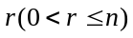个排成一个圆圈，共有 （54） 种不同的排法。
（54）A. 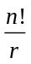 B. 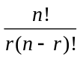 C. 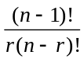 D. 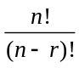

试题（54）分析
此问题属于典型的相异元素不允许重复的圆排列问题，可知其排列数为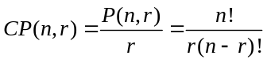

参考答案
（54）B

试题（55）
在无向图G中，结点间的连通关系是一个二元关系，该关系是 （55） 关系。
（55）A. 偏序 B. 反对称 C. 等价 D. 反传递

试题（55）分析
容易证明该关系满足自反性、对称性、传递性，可知该关系为等价关系。

参考答案
（55）C

试题（56）
谓词公式 是 （56） 。

